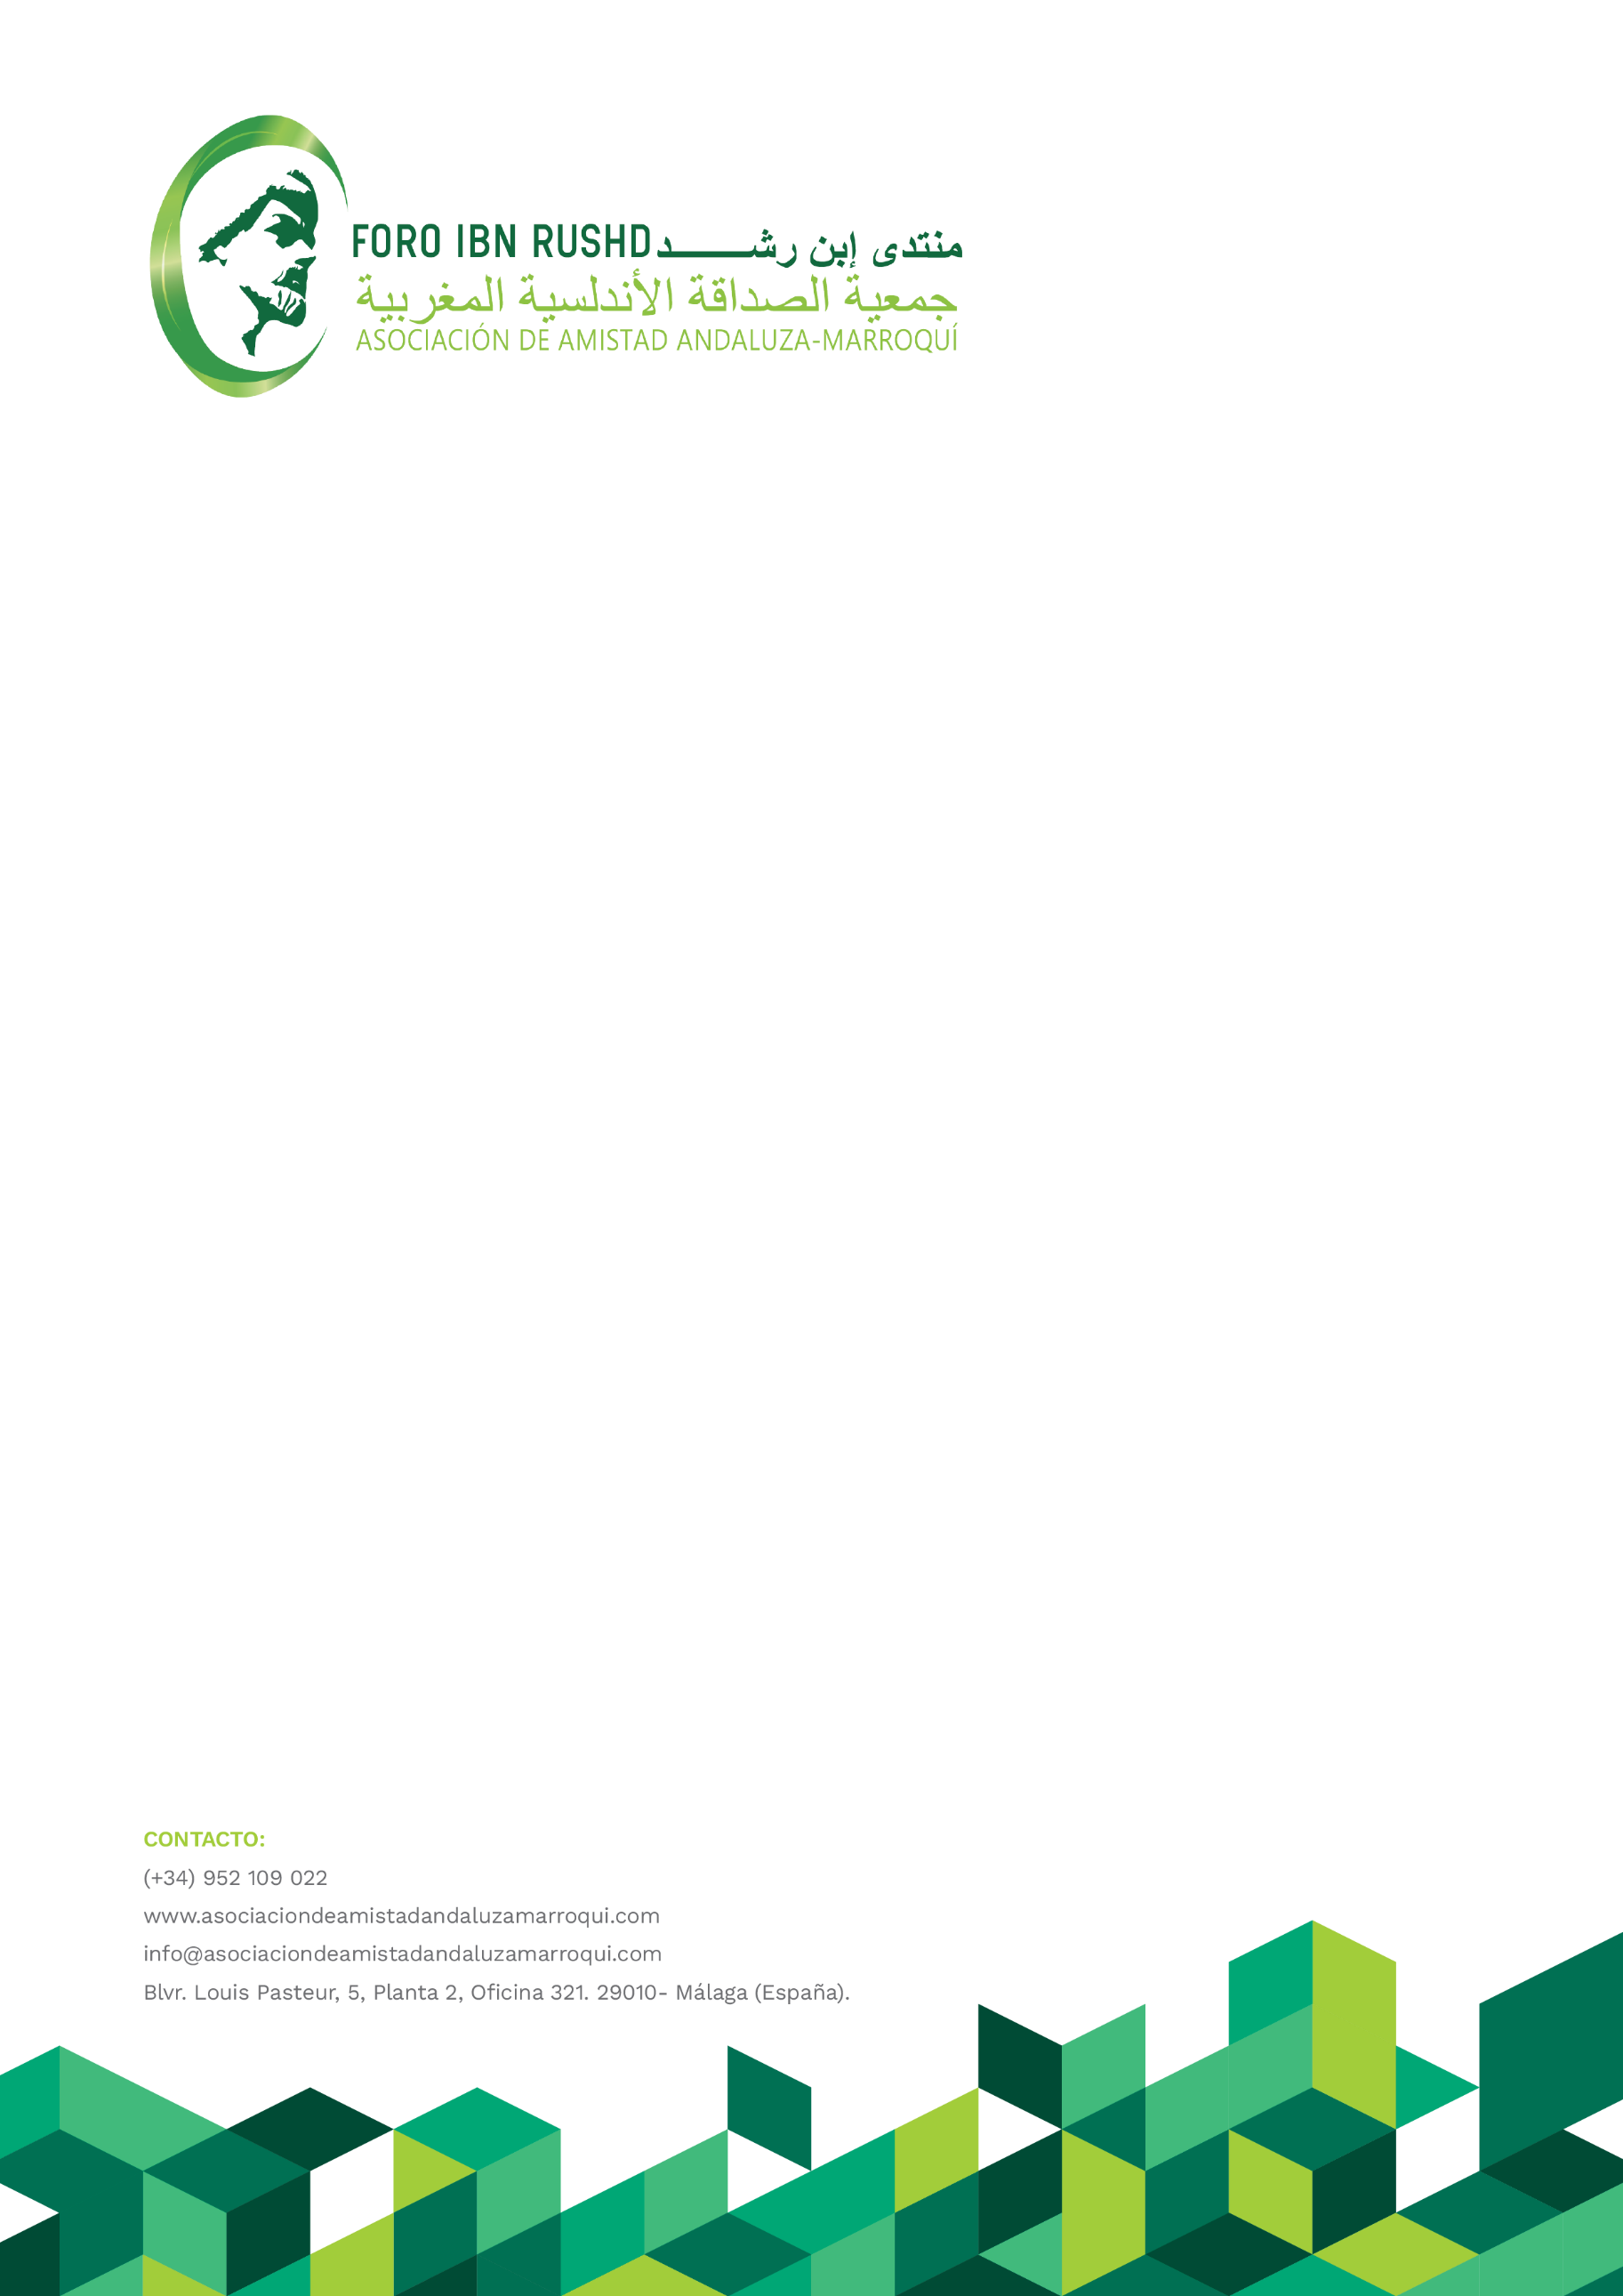

NOTA DE PRENSA

Málaga, 27 de noviembre 2023

Tenemos el enorme placer de informar a todos nuestros amigos, miembros de la Asociación de Amistad Andaluza Marroquí – Foro Ibn Rushd y a la ciudadanía, en general, que nuestro consejero y socio marroquí, MOHAMMED ACHAARI, ha sido nombrado por el Su Majestad Mohamed VI como Coordinador del Comité de Historia y Patrimonio de la Academia del Reino marroquí, una institución de prestigio internacional y que el Soberano alauita quiere que asuma un papel creciente en la proyección mundial de Marruecos.
Desde la Asociación de Amistad Andaluza Marroquí – Foro Ibn Rushd, enviamos nuestra felicitación al compañero Mohammed Achaari y le deseamos éxito en su encomiable empresa.
Al mismo tiempo informamos que dentro de la Comisión que coordina Med. Achaari, el Rey ha decidido crear una Cátedra Andalusí, lo que facilitará nuestro objetivo de acercar nuestros dos pueblos hermanos.

Más información en página web oficial: www.asociaciondeamistadandaluzamarroqui.com o contactar con Rafael Guerrero: (+34 670940435), e-mail: raguemo2000@yahoo.es // Pedro Canales: (+34 601212058), e-mail: pedrocanales@yahoo.fr

